Segundo periodo. Año lectivo 2020
Docente: Ángela María Cortés
Taller No. 1 Enlace Químico
El taller se debe realizar en el cuaderno, en cada hoja debe escribir el nombre del estudiante, enviar las fotos del taller al correo
concienciayamorambiental@gmail.com
Por Favor en el asusto colocar Taller No. 1, el nombre completo del estudiante y el grado.
Si tiene alguna pregunta del taller por favor enviarla al correo electrónico o por Ed Modo código q4v46m
El video de la explicación del tema lo encuentran en este enlace
https://www.youtube.com/watch?v=49tjjHmMq5E
https://www.youtube.com/watch?v=xGEFJp_3i8M
https://www.youtube.com/watch?v=UCjWiN380sw&feature=youtu.be

Fechas de entrega Julio 21 hasta Agosto 6 de 2020

NOMENCLATURA QUÍMICA
La nomenclatura química (del latín nomenclatūra) es un conjunto de reglas o fórmulas que se utilizan para nombrar todos los elementos y los compuestos químicos. Actualmente la IUPAC (Unión Internacional de Química Pura y Aplicada, en inglés International Union of Pure and Applied Chemistry) es la máxima autoridad en materia de nomenclatura química, la cual se encarga de establecer las reglas correspondiente.
Cómo punto inicial para su estudio es necesario distinguir primero entre compuestos orgánicos e inorgánicos.
Los compuestos orgánicos son los que contienen carbono, comúnmente enlazado con hidrógeno, oxígeno, boro, nitrógeno, azufre y algunos halógenos. El resto de los compuestos se clasifican como compuestos inorgánicos. Éstos se nombran según las reglas establecidas por la IUPAC.
El número de oxidación es un número entero que representa el número de electrones que un átomo pone en juego cuando forma un compuesto determinado. El número de oxidación es positivo si el átomo pierde electrones, o los comparte con un átomo que tenga tendencia a captarlos.
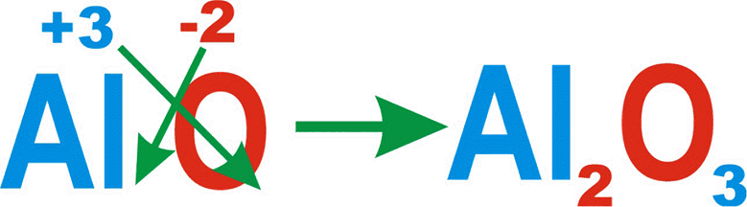

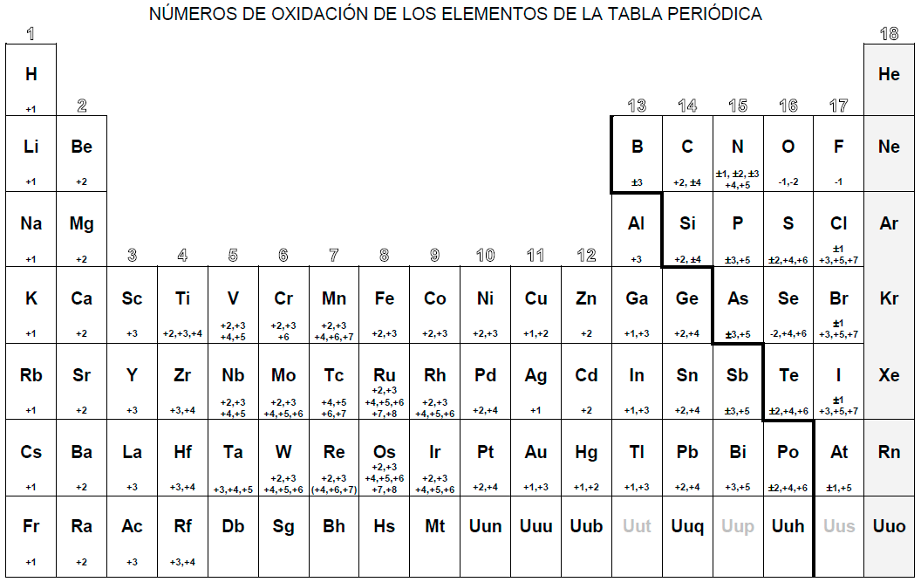

Reglas para determinar el número de oxidación
1.- El número de oxidación de una molécula sencilla o de un elemento en estado puro, es decir sin combinar, es igual a cero.
Ejemplos: H₂ ⁰ O₂ ⁰ Cl₂ ⁰ Fe⁰ Cu⁰ Mg⁰ Na⁰ Li⁰
2.- El valor absoluto del número de oxidación de un elemento dado en una combinación química es igual a la valencia con la cual participa en el enlace.
Ejemplos: NaCl = Na⁺¹ + Cl⁻¹ KOH = K⁺¹ + O⁻² + H⁺¹
3.- Los elementos no metálicos tienen número de oxidación negativo cuando se combinan con los metales.
Ejemplos: grupo VIIA (Halógenos) = Cl⁻¹ Br⁻¹ Cl⁻¹ F ⁻¹ I ⁻¹
4.- Los elementos metálicos tienen número de oxidación positivo cuando se combinan con los no metales.
Ejemplos: K⁺¹ Ag⁺¹ Cu⁺¹ Ba⁺² Na⁺¹ Al⁺³
5.- Los metales alcalinos (grupo IA en la Tabla Periódica) tienen número de oxidación +1
Ejemplos: Li⁺¹ Na⁺¹
Los metales alcalinotérreos (grupo IIA en la Tabla Periódica) tienen número de oxidación +2
Ejemplos: Be⁺² Mg⁺²
6.- El Hidrógeno tiene número de oxidación +1 en la mayoría de los compuestos, excepto cuando forma hidruros metálicos donde su número de oxidación es -1
Ejemplos: HCl= H⁺¹ + Cl⁻¹ LiH= Li⁺¹ + H⁻¹
7.- El Oxígeno tiene número de oxidación -2 en la mayoría de los compuestos, excepto cuando forma peróxidos donde su número de oxidación es -1
Ejemplos: CO₂= C⁺⁴ + O⁻² H₂O₂= H⁺¹ + O⁻¹
8.- La suma algebraica de los números de oxidación de los elementos que integran una molécula debe ser igual a cero. Ejemplo: H₂O = H₂ ⁺¹ O⁻² ∴ 2(+1) +1(-2) = 0
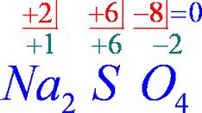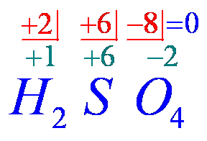
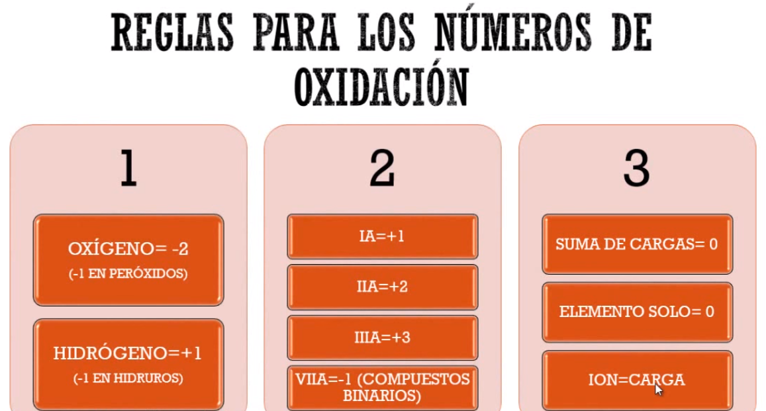

Compuestos iónicos
Compuesto iónico es aquel que se forma cuando un átomo de baja afinidad electrónica cede electrones, convirtiéndose en anión, mientras otro átomo gana esos electrones, dada su alta afinidad por los mismos, convirtiéndose en catión. Un ejemplo muy común de este tipo de compuesto es la sal de mesa, cloruro de sodio.
El sodio tiene un único electrón en su capa más externa, y lo pierde con facilidad, mientras que el cloro tiene siete electrones en su capa externa, y gran facilidad para ganar un electrón y completar dicha capa. Entonces, al suceder la transferencia de electrones, el cloro pasa a tener carga negativa (Cl–) y el sodio, carga positiva (Na+ ). Al tener cargas de signo contrario, la fuerza electrostática hace que los iones cloro y sodio se atraigan, formando un sólido cristalino.

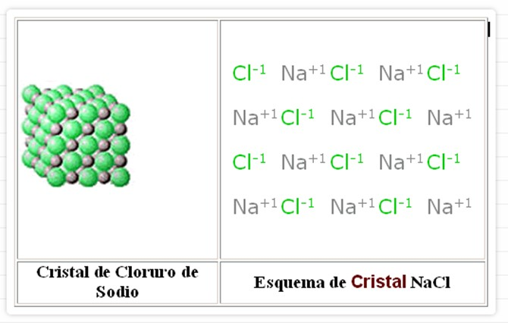
Nombres y fórmulas de algunos cationes y aniones:
CATIONES
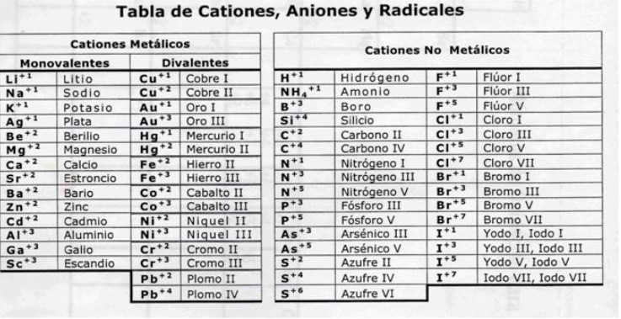

ANONES
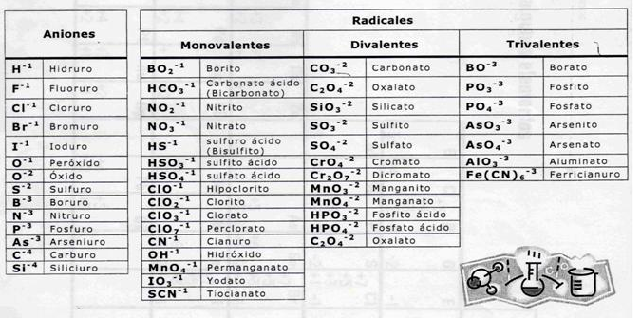

TIPO DE NOMENCLATURA
Distinguiremos 3 tipos de nombres para los compuestos:
- Clásica o tradicional
- Stock
- Sistemática o IUPAC

- NOMENCLATURA TRADICIONAL

En este sistema de nomenclatura se indica la valencia del elemento de nombre específico con una serie de prefijos y sufijos. De manera general las reglas son:
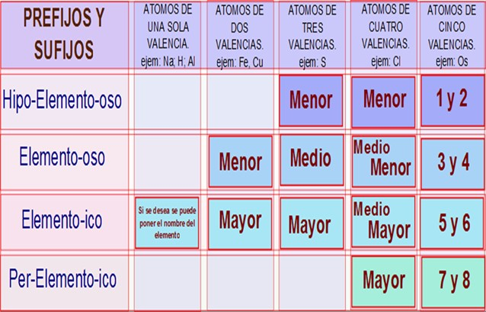

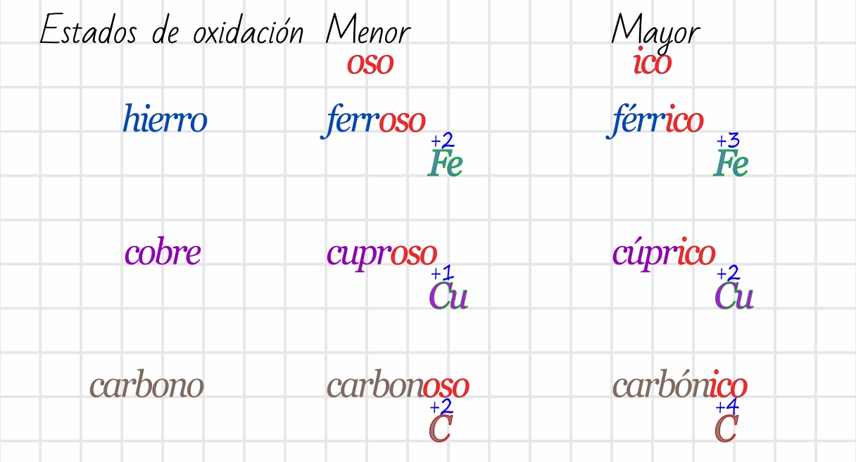

Ácido hiposulfuroso

- NOMENCLATURA STOCK
Este sistema de nomenclatura se basa en nombrar a los compuestos escribiendo al final del nombre con números romanos, el estado de oxidación del elemento con “nombre específico”. Si solamente tiene un estado de oxidación, éste no se escribe.
De forma general, bajo este sistema de nomenclatura, los compuestos se nombran de esta manera:
Nombre genérico + "de" + nombre del elemento específico + el estado de oxidación.
Ejemplo: SO₃, S⁺⁶O₃⁻², óxido de azufre (VI)

- NOMENCLATURA SISTEMÁTICA

Se basa en nombrar a las sustancias usando prefijos numéricos griegos que indican la atomicidad de cada uno de los elementos presentes en cada molécula. La atomicidad indica el número de átomos de un mismo elemento en una molécula
La forma de nombrar los compuestos en este sistema es:
prefijo-nombre genérico + prefijo-nombre específico

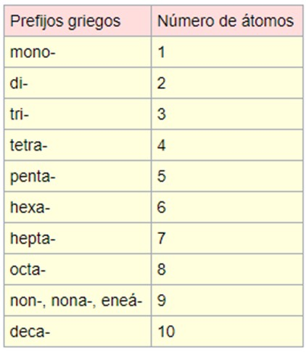

Por ejemplo
CrBr₃: tribromuro de cromo
CO: monóxido de carbono

FUNCIÓN QUÍMICA
En química, el grupo de algunas sustancias compuestas que poseen propiedades químicas semejantes, denominadas propiedades funcionales, recibe el nombre de función química. Cuando un determinado compuesto con características como acidez o basicidad, solubilidad en agua, reactividad de acuerdo con determinada función química, se dice que este pertenece a esta función química. Las funciones químicas son divididas de acuerdo con la división clásica de la química.
Existen cuatro tipos de función inorgánica: óxido, ácido, base y sal. El criterio de clasificación de una sustancia en una de esas funciones es el tipo de iones que se forman cuando ella es disuelta en agua.
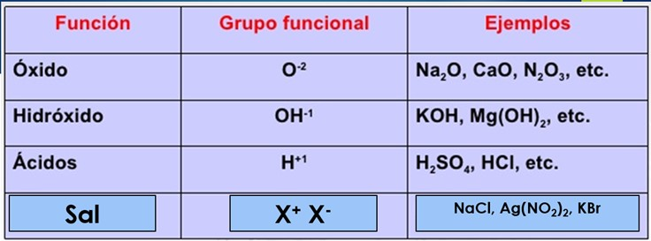
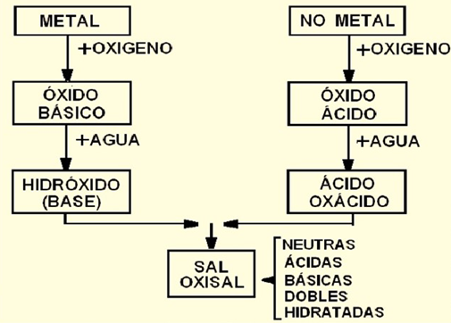

- Función oxido
El Oxido es un compuesto inorgánico que se forma al unir algún elemento químico con Oxígeno. Los óxidos se clasifican en dos grupos: Óxidos Básicos y Óxidos Ácidos.
Los óxidos son compuestos binarios formados por la combinación del oxígeno con un elemento químico.
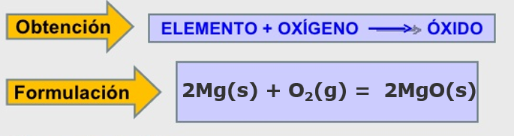

El oxígeno actúa con su número de oxidación (-2), mientras el otro elemento actúa con un número de oxidación positivo.
La fórmula se obtiene al intercambiar las valencias de dichos elementos.
X₂O_{n}
Donde:
X, es cualquier elemento químico
n, es la valencia de dicho compuesto químico
Ejemplos:
Fe₂O₃ Oxido con Hierro de valencia 3
FeO Oxido con Hierro de valencia 2
- Oxido básico

Un óxido básico u óxido metálico es un compuesto que resulta de la combinación de un metal con el oxígeno.​

metal + oxígeno = óxido básico

2Cu(s) + O₂(g) = CuO(s)
Cuando reaccionan con agua forman hidróxidos, que son bases
- Oxido ácido

Un óxido ácido, u óxido no metálico es un compuesto químico binario que resulta de la combinación de un elemento no metálico con el oxígeno
No metal + oxígeno = óxido ácido
C(s) + O₂(g) = CO₂(s)
Los óxidos ácidos forman ácidos al reaccionar con el agua, de ahí su nombre

Nomenclatura de los óxidos
Se pueden nombrar con cualquiera de las tres nomenclaturas vistas anteriormente.
Formula | tradicional | stock | Sistemática
Fe₂O₃ | Oxido férrico | óxido de hierro (III) | trióxido de dihierro
FeO | Oxido ferroso | óxido de hierro (II) | monóxido de hierro

TALLER
- Encuentra los números de oxidación de cada compuesto.

- ácido perclórico = HClO₄
- ácido clórico = HClO₃
- ácido cloroso = HClO₂
- Ácido hipocloroso = HClO
- ácido clorhídrico = HCl
- ácido fosfórico = H₃PO₃
- ácido nítrico = HNO₃
- Nitrógeno = N₂
- ácido sulfhídrico = H₂S
- Hidróxido de Sodio = NaOH
- Hidróxido de potasio = K(OH)
- Hidróxido ferroso = Fe(OH)₂
- Hidróxido ferrico = Fe (OH)₃
- Carbonato de Calcio = CaCO₃
- Sulfato de Sodio = Na₂SO₄
- fluoruro de calcio = CaF₂
- cloruro de níquel (II) = NiCl₂
- cloruro de níquel (II) = NiCl₃
- cloruro de plata = AgCl
- Oxigeno = O₂
- Oxido de Calcio = CaO

- Realiza el resumen del siguiente video

Historia de la nomenclatura
https://www.youtube.com/watch?v=ObY3uVLHyC4

- Qué nombre tiene los siguientes Cationes y aniones

CrO₄⁻² = Cromato
ClO₇⁻²
MnO₄⁻²
Br⁻¹
S⁻²
NO₃⁻¹
Fe ⁺³
I ⁺¹
Mg ⁺²
S ⁺⁶
NH₄ ⁺¹

- Identifica qué función química es (sal , acido, base, oxido)
PbO = Oxido
HCl = ácido
ZnOH
NaCO₃
NaCl
NO₂
HBrO
Pb(OH)₄
MgClO₄
Al(OH)₃
I₂O₅
HI
BaOH
SnSO₄
H₃PO₄
Cl₂O₃
H₂CO₃
Co(OH)₂
CoCl₃
As₂O₃

- Nombra los siguientes óxidos utilizando los tres tipos de nomenclatura

Formula | tradicional | stock | Sistemática
CrO
CaO
NO
N2O
Bi2O3
Mn2O3
Li2O
MgO

